التكاثر الخضري

التكاثر الخضري تحتاج جميع الكائنات الحية بما فيها النباتات للتكاثر؛ وذلك لإبقاء أنواعها المختلفة على قيد الحياة جيلًا بعد جيل، وتختلف طرق تكاثر النباتات، ومن أبرز طرق التكاثر لدى النباتات طريقة تعرف باسم التكاثر الخضري، وهي طريقة تكاثر لاجنسي تعتمد عليها العديد من النباتات، وفي التكاثر الخضري ينمو جزءًا جديدًا من النبات من جزء قديم من النبات الأصل، أو يمكن أن ينمو الجزء الجديد من أجزاء نباتية مخصصة للتكاثر مثل الساق، الجذور، الدرنات، الكورمة أو الأبصال، وهذا يعني أنها تعد طريقة لتكاثر النبات بدون الحصول على البذور، وقام المختصون بعلم النبات بدراسة كافة التفاصيل المتعلقة بالتكاثر الخضري، وفي هذا المقال سيتم التطرق إلى عدد من المعلومات العامة عن التكاثر الخضري، بما يشتمل على أنماطه وفوائده.
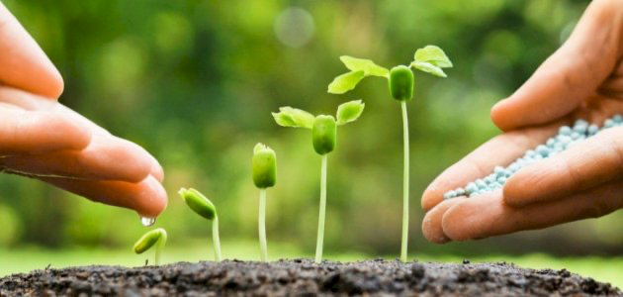

فوائد التكاثر الخضري لكل عملية تحدث في المخلوقات الحية سبب هام، وهذا ينطبق على التكاثر الخضري، فهو لا يتميز بكونه فقط طريقة تكاثر لا جنسية للنباتات، بل ويقدم العديد من الفوائد والمميزات الأخرى، وفيما يلي أغلب فوائد التكاثر الخضري:
يعد التكاثر الخضري أسرع وأفضل طريقة تسمح للمزارع بتربية النباتات ذات الخصائص المحددة بحسب رغبة المزارع.
يساهم التكاثر الخضري في السماح للنباتات بمضاعفة أعدادها من غير الحاجة إلى امتلاك النبات لأي بذور.
يساعد التكاثر الخضري المزراع على التحكم في جودة النباتات التي ستنمو، حيث يمكنه تربية النباتات ذات الخصائص المميزة والمرغوبة، وهذا ما يشجع جميع المزارعين الذين يتاجرون في محاصيلهم على اتباع هذه الطريقة.
يساعد التكاثر الخضري على نمو النبات بسرعة كبيرة نتيجة عدم المرور بمرحلة نضج الشتلات وإنبات النبات من البذور.
ينتج التكاثر الخضري جيلًا جديدًا يتطابق مع الأم تطابقًا تامًا، ويعود السبب في ذلك إلى أن التكاثر الخضري يعتمد وراثيًا على أحد الوالدين لا كلامها كما يحدث في التكاثر الجنسي مما قد يساعد على إنتاج الصفات االمرغوبة فقط.
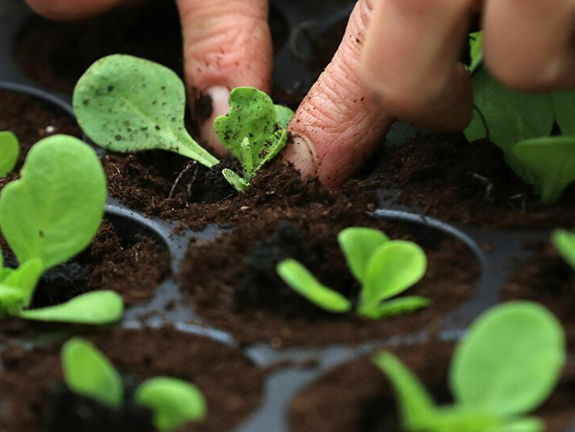

أنماط التكاثر الخضري التكاثر الخضري هو طريقة التكاثر التي تستخدمها النباتات دون الحاجة إلى إخصاب الأجزاء النباتية الذكرية للأجزاء النباتية الأنثوية، وهذا يعني أنها طريقة تمكن المزارع من إنشاء نسيج نباتي جديد من نسيج قديم، والعيب الوحيد للتكاثر الخضري هو عدم سماحه بحدوث التنوع الحيوي، وذلك لأنه عبارة عن استنساخ للجيل الأم فقط مما قد يؤدي لأن تصاب النباتات المتطابقة جينيًا لنفس الأمراض، وينقسم التكاثر الخضري إلى نمطين رئيسيين وهما التكاثر الخضري الطبيعي والتكاثر الخضري الصناعي، وفيما يلي في الفقرات الآتية بعض المعلومات المتعلقة بأنماط التكاثر الخضري.
التكاثر الخضري الطبيعي التكاثر الخضري الطبيعي هو عبارة عن استراتيجيات موجودة في النبات نفسه ليكون قادرًا على التكاثر ذاتيًا، وتختلف طرق التكاثر الخضري الطبيعي، وفيما يلي أبرز هذه الطرق:
نمو النباتات الجديدة من براعم موجودة على ساق النبات الأم، ويتبع هذه الطريقة نبات الزنجبيل ونبات البصل.
نمو النباتات عن طريق ما يعرف بالمدادة، وهي ساق تنتشر فوق سطح التربة وتحتوي على جذور عرضية، وتتبع هذا النمط بعض النباتات مثل البطاطا الحلوة.
يمكن أن تتكاثر بعض النباتات باستخدام العقل وحدها، والتي تعني أن ينمو النبات وحده عندما يكون في الماء أو التربة الرطبة.
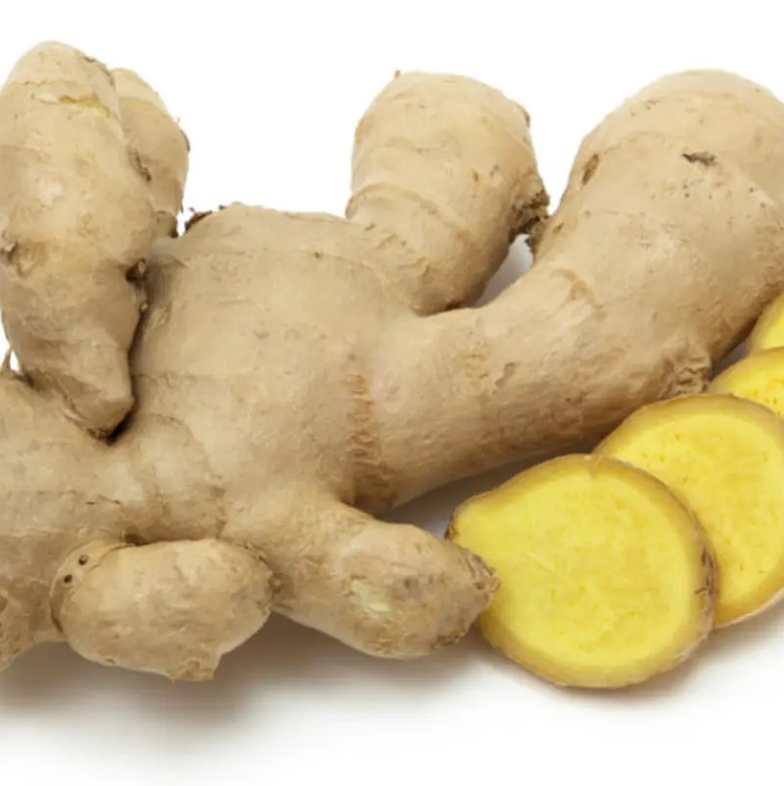
التكاثر الخضري الصناعي التكاثر الخضري الإصطناعي هو عبارة عن حدوث عملية التكاثر الخضري بمساعدة أو تدخل بشري، واعتمد المزارعين وخبراء البستنة والمحاصيل أكثر خمسة طرق شيوعًا للتكاثر الخضري الصناعي، وفيما يلي هذه الأطوار الخمسة وبعض التفاصيل المتعلقة بها:
العقل: أو ما يطلق عليها أحيانًا بطريقة التقطيع، وهي طريقة ينمو بها النبات حين قطع جزء من الساق أو الأوراق ووضعها في الماء لفترة قصيرة حتى تبدأ الجذور بالنمو، ومن ثم نقلها إلى وعاء من التربة وزراعتها بالطريقة الطبيعية، ويقوم بعض المزارعين بمعالجة النبات بالهرمونات قبل زراعته في الأصص، وذلك بهدف تحفيز نمو الجذور بسرعة أكبر.
التطعيم: وفي هذا النمط من عملية التكاثر الخضري الصناعي يقوم المزارع بشق جزء بسيط من ساق النبات المزروع، وإحضار غصن من نبات آخر من نفس النوع وقص ساقه من الأسفل، ويلي ذلك تثبيت هذه الساق بداخل الشق في النبات المزروع، ويثبتان معًا بإحكام، وبعد فترة من الزمن سيُلَاحَظ التحام الجزئين معًا.
عملية السرطنة: والسرطانات هي براعم صغيرة وكثيفة تنمو حول النبات الأم، ويمكن أن يعتبر العديد الكبير منها من النباتات الضارة التي قد تؤدي إلى تقليل المحصول، ولذلك غالبًا ما يتم تقليمها باستمرار، ويتم قطع السرطانات الناضجة وزراعتها بعيدًا عن النبات الأم، ومن الجدير بالذكر أن هذه السرطانات لا تمتلك جذورًا خاصة بها، وهذا ما يجعلها تؤثر على نقصان محصول النبات الأم.
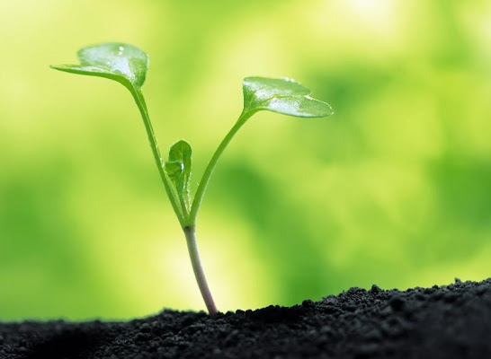
زراعة الأنسجة النباتية: وهي أحد أنماط التكاثر الخضري والتي تتمثل في أخذ جزء أو نسيج من النبات الأم وزراعته في وسط معقم وذو ظروف خاصة، وذلك حتى يتم إنتاج نوع من الخلايا يطلق عليه اسم الكالس أو الكَنب، ويؤخذ الكالس ويزرع في تربة غنية بالمغذيات والهرمونات، حتى ينمو ويتطور إلى نبات صغير، والذي ينمو بدوره ليصبح نبتة كبيرة و ماضجة.
عمل الطالبة :

